Лабораторная работа №4

По дисциплине МДК 01.02 «Основы проектной и компьютерной графики» для специальности 54.02.01 «Дизайн»

Тема: Объектная привязка (OSNAP) в AutoCAD.
Панель инструментов «Привязка объекта».

Теоретическая часть.

Иногда новые объекты на чертеже должны быть привязаны к ранее вычерченным. В AutoCAD имеется функция объектной привязки–object snap, которая позволяет задавать новые точки относительно характерных точек уже существующих геометрических элементов.
Запуск объектной привязки можно осуществить несколькими способами:
- Открыть панель Оject snap (Объектная привязка). В ней можно выбрать желаемый тип объектной привязки.
- С помощью контекстно - зависимого меню при щелчке правой кнопкой мыши и клавиши Ctrl.
- С помощью кнопки команды OSNAP, находящейся в строке состояния.
Параметры объектной привязки.

Параметр | Аббревиатура | Графические элементы, по отношению к которым можно использовать
Endpoint (Конточка) | End (К) | Отрезки, дуги.
Midpoint (Середина) | Mid (С) | Отрезки, дуги
Intersection (Пересечение) | Int (П) | Пересечение отрезков, окружностей, дуг.
Center (Центр) | Cen (Ц) | Окружности, эллипсы, дуги.
Perpendicular (НОРмаль) | Per (Нор) | Проводит перпендикуляр.
Tangent (кАсательная) | Tan(А) | Проводит касательную к объекту.
Node (Узел) | Nod (У) | Точки
Insection (Твставки) | Ins (Т) | Точка вставки текста или блока.
Nearest (Ближайашя) | Nea (Б) | Ближайшая точка любого объекта
Parallel( Параллельно) | par | Продолжает отрезок параллельно существующей линии.

Свойства объектной привязки.
- Сама точка отмечается маркером: его форма зависит от параметра, которому соответствует найденная характерная точка.
- Возле точки появляется контекстная подсказка привязки (AutoSnap ToolTip).
- Графический курсор «притягивается» к характерной точке. Это средство названо разработчиками программы «магнитом».

Практическая часть.

Задание №1. Привязаться к конечным точка объекта с помощью объектной привязки.

Задание №2. Привязаться к средним точкам примитивов с помощью объектной привязки.

Задание №3. Провести отрезки к точкам пересечения и к центрам криволинейных объектов.
Задание №4. Построить касательные к объектам и провести перпендикуляры из точки.

Задание №5. Построить многоугольник с привязкой к конечному элементу.

Задание №6. Привязаться к точкам кажущегося пересечения
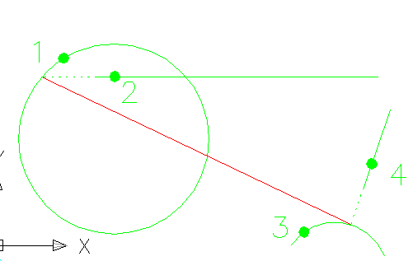

Задание №7. Привязаться к произвольной точке примитивов

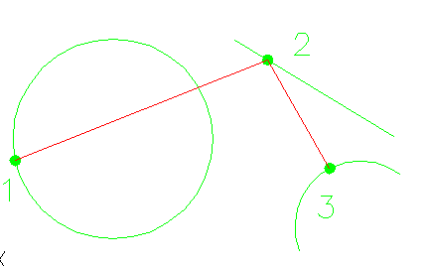

Вопросы к лабораторной работе:

- Для чего предназначены средства объектной привязки
- Перечислите функции объектной привязки
- Как включить панель инструментов «Объектная привязка». Каковы ее функции.
- Где происходит настройка команд объектной привязки.

ЛИТЕРАТУРА И СРЕДСТВА ОБУЧЕНИЯ

ОСНОВНАЯ ЛИТЕРАТУРА

- Георгиевский О.В. Единые требования по выполнению строительных чертежей. Справочное пособие.- М: Архитектура- с, 2013- 144с.
- Вернер Зоммер AutoCAD- 2016.- Руководство чертежника, конструктора, архитектора: Бином, Москва, 2016г.-735 с: ил.
- Соколова Т. AutoCAD 2015. популярный самоучитель.- СПб: Наука и техника, 2015- 496 с: ил.
- Милдбрук М. AutoCAD 2015 для «чайников»: Пер с англ.- М.: Изд. Дом «Вильямс», 2015- 384с.: ил.
- Хейфец А.Л. и др. 3 D- технологии построения чертежа. AutoCAD- 3 изд., перераб. и дополн./Под ред. А.А. Хейфеца- СПб.: БХВ- Петербург, 2013- 256 с.: ил.
- Николай Полещук AutoCAD 2013 в подлиннике, БХВ- Петербург, 20137- 1098с

ДОПОЛНИТЕЛЬНАЯ ЛИТЕРАТУРА
- Королев Ю.И. Начертательная геометрия. Учебник для вузов.-1-е изд., перераб, и доп.- М.: Архитектура- С. 2013,-242с: ил.
- Бартеньев И.А. «Основы архитектурных знаний для художников», М., 2013г.
- Брилинг Н.С. «Задачи по строительному и топографическому черчению», М.. Просвещение, 2013г.
- Маклакова Т.Г., «Архитектура гражданских и промышленных зданий», М. Стройиздат, 2013г.
- Сербинович Т.П., Орловский Б.Я. «Архитектура», М., Высшая школа, 2015г.
- Якубович А.А. «Задания по черчению для строителей», М. Высшая школа. 2015г.

Программное обеспечение (средства обучения)
САПР AutoCAD 2016

